ｽﾍﾟｸﾄﾙﾗﾍﾞﾙ: ｽﾍﾟｸﾄﾙ 1

ﾗｲﾌﾞﾀｲﾑ 120.0 s

収集ｼﾞｵﾒﾄﾘ[度] :

試料傾斜角 = 0.0

方位角 = 0.0

ｴﾚﾍﾞｰｼｮﾝ = 30.0

加速電圧 = 10.00 kV

ｽﾍﾟｸﾄﾙ全ｶｳﾝﾄ数 = 208185

|  |  |  |  |
| --- | --- | --- | --- |
| ｻﾝﾌﾟﾙﾃﾞｰﾀ : | ｴﾈﾙｷﾞｰ[eV] | 分解能[eV] | ｶｳﾝﾄ数 |
| ｽﾄﾛｰﾌﾞ : | 3.8 | 51.90 | 1194834 |
|  |  |  |  |

定量最適化がおこなわれていません

ｽﾍﾟｸﾄﾙ処理 :

省略されたﾋﾟｰｸはありません

処理ｵﾌﾟｼｮﾝ : 酸素 ｽﾄｲｷｵﾒﾄﾘ (ﾉｰﾏﾗｲｽﾞ)

繰り返し回数 = 2

ｽﾀﾝﾀﾞｰﾄﾞ :

Na Albite 1999/06/01

Mg MgO 1999/06/01

Al Al2O3 1999/06/01

Si SiO2 1999/06/01

P GaP 1999/06/01

S FeS2 1999/06/01

K MAD-10 Feldspar 1999/06/01

Ca Wollastonite 1999/06/01

Cr Cr 1999/06/01

Mn Mn 1999/06/01

Fe Fe 1999/06/01

Ni Ni 1999/06/01

|  |  |  |  |  |  |
| --- | --- | --- | --- | --- | --- |
| 元素 | 質量濃度 | 原子数 | 化合物 | 化学式 |  |
|  | [%] | 濃度[%] | 濃度[%] |  |  |
| Na K | 0.19 | 0.30 | 0.26 | Na2O |  |
| Mg K | 114.78 | 168.90 | 190.31 | MgO |  |
| Al K | 1.88 | 2.49 | 3.55 | Al2O3 |  |
| Si K | 96.65 | 123.11 | 206.76 | SiO2 |  |
| P K | -94.34 | -108.97 | -216.17 | P2O5 |  |
| S K | -76.09 | -84.90 | -190.00 | SO3 |  |
| K K | 0.32 | 0.30 | 0.39 | K2O |  |
| Ca K | 1.04 | 0.93 | 1.46 | CaO |  |
| Cr K | 2.78 | 1.91 | 4.06 | Cr2O3 |  |
| Mn K | 2.17 | 1.41 | 2.80 | MnO |  |
| Fe K | 97.46 | 62.43 | 125.38 | FeO |  |
| Ni K | -22.63 | -13.79 | -28.80 | NiO |  |
| O | -24.20 | -54.12 |  |  |  |
| ﾄｰﾀﾙ | 100.00 |  |  |  |  |

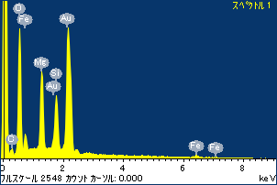

ﾌﾟﾛｼﾞｪｸﾄ : ﾌﾟﾛｼﾞｪｸﾄ 1

ｵｰﾅｰ : Administrator

領域 分析領域 5

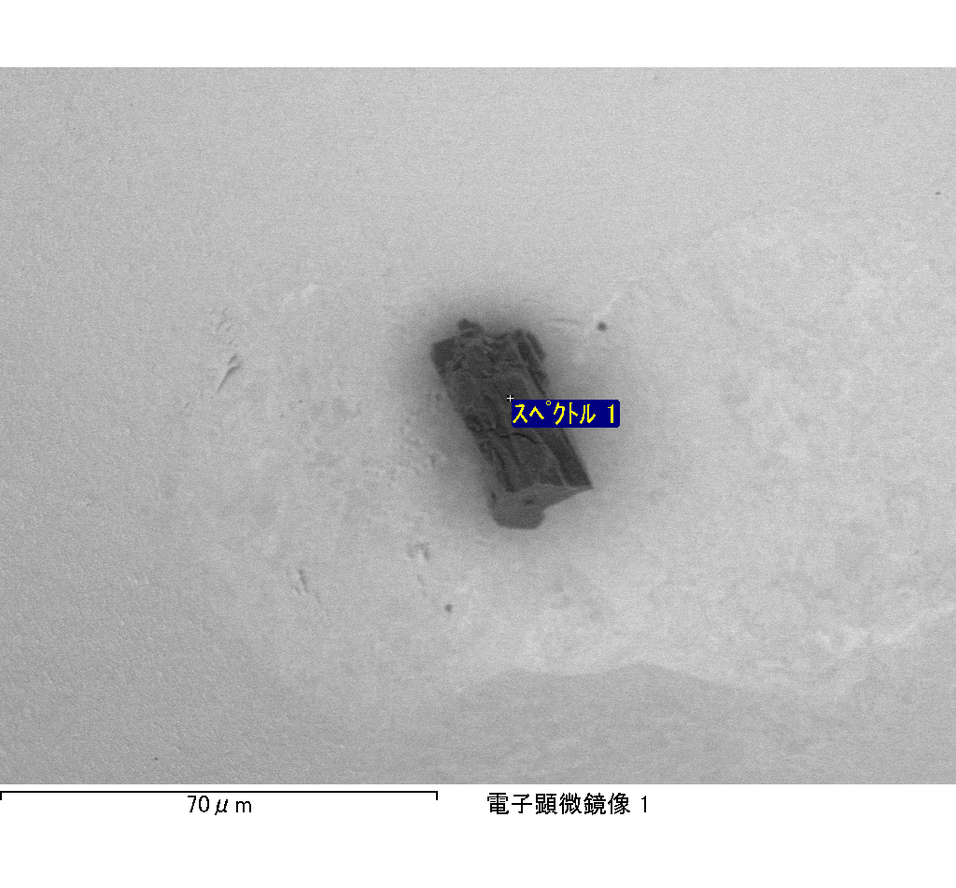

ｽﾍﾟｸﾄﾙﾗﾍﾞﾙ: ｽﾍﾟｸﾄﾙ 4

ﾗｲﾌﾞﾀｲﾑ 120.0 s

収集ｼﾞｵﾒﾄﾘ[度] :

試料傾斜角 = 0.0

方位角 = 0.0

ｴﾚﾍﾞｰｼｮﾝ = 30.0

加速電圧 = 10.00 kV

ｽﾍﾟｸﾄﾙ全ｶｳﾝﾄ数 = 164551

|  |  |  |  |
| --- | --- | --- | --- |
| ｻﾝﾌﾟﾙﾃﾞｰﾀ : | ｴﾈﾙｷﾞｰ[eV] | 分解能[eV] | ｶｳﾝﾄ数 |
| ｽﾄﾛｰﾌﾞ : | 3.8 | 51.88 | 1197064 |
|  |  |  |  |

定量最適化がおこなわれていません

ｽﾍﾟｸﾄﾙ処理 :

省略されたﾋﾟｰｸはありません

処理ｵﾌﾟｼｮﾝ : 酸素 ｽﾄｲｷｵﾒﾄﾘ (ﾉｰﾏﾗｲｽﾞ)

繰り返し回数 = 2

ｽﾀﾝﾀﾞｰﾄﾞ :

Na Albite 1999/06/01

Mg MgO 1999/06/01

Al Al2O3 1999/06/01

Si SiO2 1999/06/01

P GaP 1999/06/01

S FeS2 1999/06/01

K MAD-10 Feldspar 1999/06/01

Ca Wollastonite 1999/06/01

Cr Cr 1999/06/01

Mn Mn 1999/06/01

Fe Fe 1999/06/01

Ni Ni 1999/06/01

|  |  |  |  |  |  |
| --- | --- | --- | --- | --- | --- |
| 元素 | 質量濃度 | 原子数 | 化合物 | 化学式 |  |
|  | [%] | 濃度[%] | 濃度[%] |  |  |
| Na K | -0.03 | -0.02 | -0.04 | Na2O |  |
| Mg K | -5.07 | -3.43 | -8.41 | MgO |  |
| Al K | -0.37 | -0.22 | -0.70 | Al2O3 |  |
| Si K | -3.51 | -2.05 | -7.51 | SiO2 |  |
| P K | 38.67 | 20.52 | 88.61 | P2O5 |  |
| S K | 32.48 | 16.65 | 81.09 | SO3 |  |
| K K | 0.57 | 0.24 | 0.69 | K2O |  |
| Ca K | -0.95 | -0.39 | -1.33 | CaO |  |
| Cr K | -1.62 | -0.51 | -2.37 | Cr2O3 |  |
| Mn K | -2.54 | -0.76 | -3.27 | MnO |  |
| Fe K | -44.92 | -13.22 | -57.79 | FeO |  |
| Ni K | 8.68 | 2.43 | 11.04 | NiO |  |
| O | 78.62 | 80.77 |  |  |  |
| ﾄｰﾀﾙ | 100.00 |  |  |  |  |

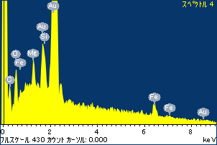

ﾌﾟﾛｼﾞｪｸﾄ : ﾌﾟﾛｼﾞｪｸﾄ 1

ｵｰﾅｰ : Administrator

領域 分析領域 5

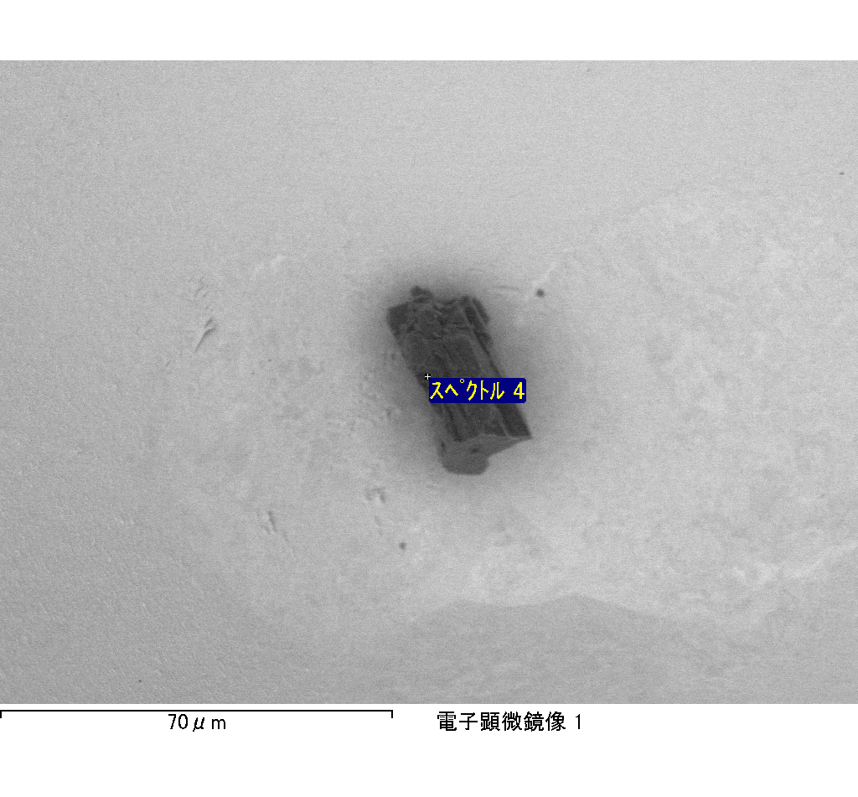

ｽﾍﾟｸﾄﾙ処理 :

省略されたﾋﾟｰｸはありません

処理ｵﾌﾟｼｮﾝ : 酸素 ｽﾄｲｷｵﾒﾄﾘ (ﾉｰﾏﾗｲｽﾞ)

繰り返し回数 = 2

ｽﾀﾝﾀﾞｰﾄﾞ :

Na Albite 1999/06/01

Mg MgO 1999/06/01

Al Al2O3 1999/06/01

Si SiO2 1999/06/01

P GaP 1999/06/01

S FeS2 1999/06/01

K MAD-10 Feldspar 1999/06/01

Ca Wollastonite 1999/06/01

Cr Cr 1999/06/01

Mn Mn 1999/06/01

Fe Fe 1999/06/01

Ni Ni 1999/06/01

|  |  |  |  |  |  |
| --- | --- | --- | --- | --- | --- |
| 元素 | 質量濃度 | 原子数 | 化合物 | 化学式 |  |
|  | [%] | 濃度[%] | 濃度[%] |  |  |
| Na K | -8.35 | 4.01 | -11.26 | Na2O |  |
| Mg K | 511.61 | -232.34 | 848.28 | MgO |  |
| Al K | 1.09 | -0.44 | 2.05 | Al2O3 |  |
| Si K | 419.48 | -164.90 | 897.38 | SiO2 |  |
| P K | -554.57 | 197.68 | -1270.70 | P2O5 |  |
| S K | -410.29 | 141.28 | -1024.47 | SO3 |  |
| K K | -3.86 | 1.09 | -4.65 | K2O |  |
| Ca K | -13.76 | 3.79 | -19.25 | CaO |  |
| Cr K | 25.31 | -5.38 | 37.00 | Cr2O3 |  |
| Mn K | -15.88 | 3.19 | -20.50 | MnO |  |
| Fe K | 515.04 | -101.82 | 662.58 | FeO |  |
| Ni K | 2.77 | -0.52 | 3.53 | NiO |  |
| O | -368.58 | 254.36 |  |  |  |
| ﾄｰﾀﾙ | 100.00 |  |  |  |  |

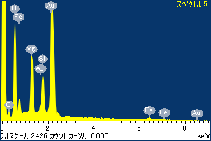

ﾌﾟﾛｼﾞｪｸﾄ : ﾌﾟﾛｼﾞｪｸﾄ 1

ｵｰﾅｰ : Administrator

領域 分析領域 5

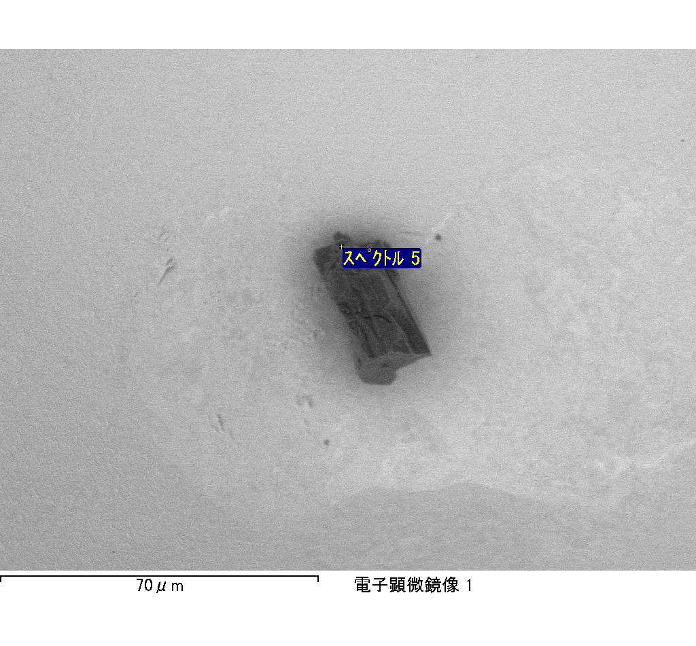

ｽﾍﾟｸﾄﾙﾗﾍﾞﾙ: ｽﾍﾟｸﾄﾙ 5

ﾗｲﾌﾞﾀｲﾑ 120.0 s

収集ｼﾞｵﾒﾄﾘ[度] :

試料傾斜角 = 0.0

方位角 = 0.0

ｴﾚﾍﾞｰｼｮﾝ = 30.0

加速電圧 = 10.00 kV

ｽﾍﾟｸﾄﾙ全ｶｳﾝﾄ数 = 214420

|  |  |  |  |
| --- | --- | --- | --- |
| ｻﾝﾌﾟﾙﾃﾞｰﾀ : | ｴﾈﾙｷﾞｰ[eV] | 分解能[eV] | ｶｳﾝﾄ数 |
| ｽﾄﾛｰﾌﾞ : | 3.8 | 51.92 | 1194091 |
|  |  |  |  |

定量最適化がおこなわれていません